路在脚下
——记政史系2005届优秀毕业生刘志恒
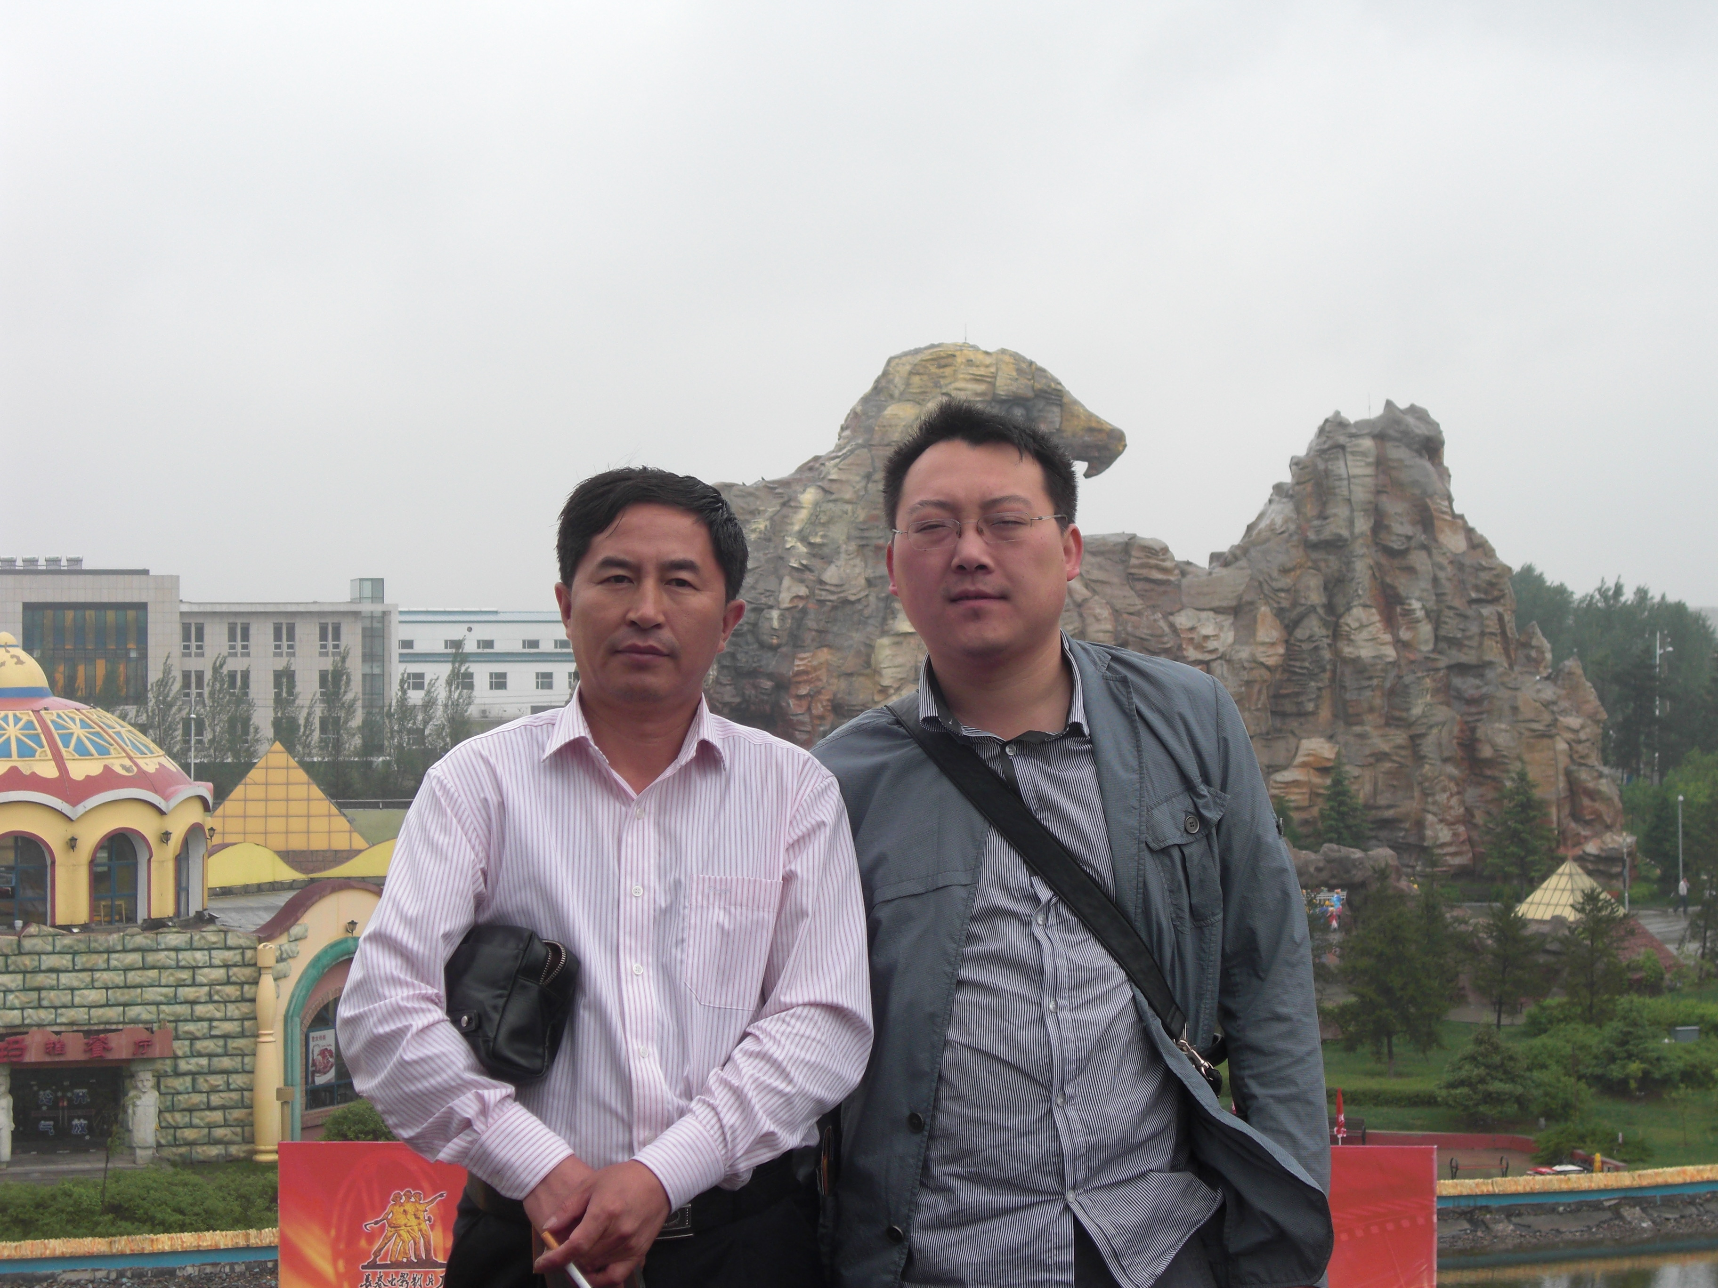
刘志恒（右）与同事合影
姓名：刘志恒
性别：男
所在院系：社科部
所学专业：思想政治教育
毕业时间：2005年6月
工作单位及职务：吉林大学出版社有限责任公司北京编辑部 主任
【事迹材料】
我于1982年出生于秦皇岛市山海关，在2001年9月在唐山师范学院政史系就读。2005年6月本科毕业，获法学学士。
一、大学：获取实践知识从做兼职开始
大学生社会实践是引导我们学生走出校门，走向社会，接触社会，了解社会，投身社会的良好形式；是培养锻炼才干的好渠道；是提升思想，修身养性，树立服务社会的思想的有效途径。通过参加社会实践活动，有助于我们在校大学生更新观念，吸收新的思想与知识。
在校期间，在学好专业课的同时，在北京曲一线文化传播有限公司兼职。每天奔波于系里的工作和课堂之中，虽然当时感觉很辛苦，但过得很充实。通过兼职，让我对大学生参加社会实践的意义有了更深的体会。亲身体验社会实践活动让自己更进一步地了解了社会，在实践中增长了见识，锻炼了自己的才干，培养了自己的韧性，通过社会实践，也让我找出了自己的不足和差距所在。
二、毕业：成功就业
2005年6月我毕业。毕业后立刻来到北京曲一线文化传播有限公司，任项目部经理，负责五年高考三年模拟2007A版项目，以高速度、高质量按计划完成其2007版图书出版任务。依据《五年高考三年模拟》系列图书，成功进行了《53金卷》2007版系列图书的开发，并负责了《53金卷》2007版系列图书的组稿、制作出版工作。
2007年1月-2010年5月在北京天下智慧教育集团任副总编，根据公司产品特点，对其进行目标读者定位、卖点提炼，并进行各图书宣传广告的设计与制作。
三、 创业
2010年5月，开始与吉林大学出版社合作。由最初的6本书发展到现在的30本图书,图书得到了社会各界教育机构的认可，给予广泛的好评，享有很高的美誉度。尤其得到吉林大学出版社的高度认可。产品、业绩，得到吉林大学出版社相关领导的高度重视，吉林大学出版社相关领导多次协商、洽谈，2013年6月决定在北京成立教辅编辑部,聘任我为吉林大学出版社北京编辑部主任，负责吉林大学出版社部分教考产品的开发、市场运营工作。今天我是一个成功人士，背后有很多的光环，但是我不想说这些光环，我想说说光环背后的东西。
一路走来，对于自己的就业之路，感慨颇多，但是我不想多说，因为每个人都会有就业的经历，最后留给自己最难忘的还是创业这段路的历程，今天回味光阴里的创业，我谈谈对于创业的一点感受。
创业，每一个人都有不同的理解，青春需要实现人生价值，而创业是实现人生价值的最佳途径。刚毕业我总在问自己，敢问路在何方，路在哪里！经过多年的创业，我知道了，路就在自己的脚下。
当然成功与否还和自己的兴趣有很大关系，我算不得什么成功人士，但是我有自己的体会。我对于写书有很大的乐趣，让别人了解书，让书带给别人快乐，更是我最大的乐趣。
我们看待创业，不要只看到我们光环的一面，其实创业有很多心酸的一面，开始面临很多压力，更有资金的困难，尤其是市场瞬息万变，还要承自己已经取得的成就感到满足，只有不断的进取、不断的创造，才有更美好的未来。我们理应站的更高,看的更远。谁也不会甘心于做刘阿斗那样的“安乐王”，只是弄个“乐不思蜀”的笑柄而留给后人作为饭后谈笑取乐的话资。
现在社会也给我们创业带来了很多便利条件，网络信息时代我们获取信息很快，信息网络时代的到来让我们只要坐在办公室里就可以了解世界，纵览天下大事，真正做到运筹帷幄，决胜于千里之外。所以说我们一定要珍惜把握好创业的大好时代，多一份感谢，少一分抱怨与牢骚，毕竟这个时代给我们提供了很多的创业机会与机遇。
但是我们都清楚，创造是需要付出艰辛的，我们现在所享用的一切文明，都是几千年来，多少代人不懈努力的积淀，如果可以掰开看看的话，里面凝集的是汗水，是心血，甚至是生命。现在我们所要付出的艰辛和奉献是显的如此的苍白和微不足道。现在我们所面对的世界，已经为我们创造了从未有过的大好局面，机会就在我们的面前，但是机会又是公平的，它只会留给有准备的人。
作为我们年青人，我觉得我们最需要学的是那种敢于正视困难的勇气和毅力，有了这样的勇气和毅力还有什么困难会阻挡我们前进的步伐。畏首畏尾，怕东怕西的结果只有一种——“白了少年头，空悲切”。曾经在网上看到一位教师这样说评论我们“80”后的大多人都贪图安逸，缺乏朝气和进取心！他的话虽不尽然，可我们却又不得不承认这的的确确反映了一部分人的精神状态。 “创业不是演戏，不是办执照，不是搞形式。不能那样纸上谈兵坐而论道，不是那样等资金、高起点、大规模、快速度，搞正规化。
创业感言
创业是梦想燃烧，奋进的激情，是智慧引领创造并有序前进的理性，是整和资源驾御要素的资格，是通透和把握具体项目的能力。是从小做起来，找到根子活下来，稳定模式转起来。
纵使艰难险阻，也要努力前行：追求卓越，真诚回报，释放青春能量，点燃创业梦想。或许我们成不了伟人，纵使我们平淡一生，但这都不要紧，群星闪烁时我们同样灿烂，这样的平凡其实是一种伟大。再回首，我们没有平淡、遗憾的青。
我们不会甘心自己家乡的建设落后于别的地方，不会甘心自己是失败者，更不会甘心自己是时代的抛弃者！为了家乡的建设、企业的壮大、祖国的腾飞，让我们共同创业，共同奋斗！因为路就在我们的脚下。
【专家点评】
用行动告诉我们，成功的路是一步一步走出来的！从大学生到总经理，再到创办公司，出任公司总裁，每一步都烙下了坚实的脚印。他能够结合自己的专业教育为自己的未来寻找出路, 学以致用，将知识拓展开来，找到属于自己的一个平台,不断提高自己的专业水平,不断提升自己的人生价值。是汗水和毅力让他的就业之路越走越宽，是沉稳和执着让他的人生越来越精彩，是坚持成就了他不同的人生！

